
MS/PS- Mon programme
du mardi 7 au vendredi 10 avril 2020

Mes activités de langage / Lecture/ Ecriture
- Je continue de dire la date et la météo chaque matin
- Je lis une histoire chaque jour (livret d’accompagnement p14 et 15)
- Je chante les chansons et j’apprends avec mes parents les comptines de la semaine (les répéter plusieurs fois tous ensemble, puis j’essaie tout seul)
(doc. joints chants comptines PS MS 07 04 et page comptines)

- Je regarde une nouvelle histoire « La petite poule rousse »
- https://www.youtube.com/watch?v=XkX_KbGv1zU
- Je regarde l’imagier de Pâques (Document joint)

- Graphisme : Je décore l’œuf de Pâques (fiche jointe graphisme œuf). Je peux m’aider du dictionnaire de graphisme envoyé la première semaine, j’utilise de jolies couleurs.
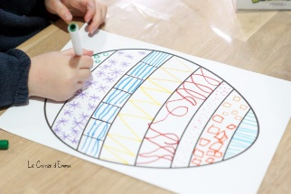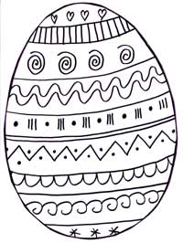

- Pour les PS : je m’entraîne à écrire mon prénom sur une feuille ou un tableau ou une ardoise. D’abord la 1ère lettre, puis, quand elle est réussie, la 2ème et ainsi de suite.
- Pour les MS : j’écris mon prénom de plus en plus petit et des mots simples que je choisis ou que je trouve dans l’imagier de Pâques.
(Veiller à la bonne tenue du crayon et au sens de l’écriture de gauche à droite, l’adulte écrit un mot et l’enfant recopie dessous).

Mes activités mathématiques (livret d’accompagnement p18 à 22)
- Je peux reprendre les jeux de la semaine dernière.
- Je mets le couvert pour la famille : je compte dans ma tête combien de verres, de fourchettes etc … il me faut. Je vérifie ensuite, en les posant sur la table, si j’ai bien compté
- Je joue à L’arbre des choix. (exercice de classement) Document joint. Attention, je respecte bien la consigne !
Pour les parents, on peut jouer avec un jeu de carte et faire trier les rouges/les noires, les nombres/les figures, tous les 10, tous les as …
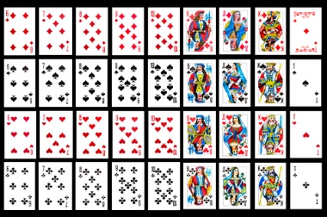

- Je continue les jeux de dé pour reconnaître globalement une collection jusqu’à 6 ou pour reconnaître les chiffres.

- Je choisis un paysage de campagne et je le colorie ou je le peins. documents joints
- A un autre moment, je découpe et je place les animaux sur un paysage, du plus petit au plus rand ou du plus grand au plus petit.
Si c’est réussi, je les colle tous sur le paysage, ou les poules sur une feuille, les moutons sur une autre etc..
Pour les parents : ce qui est important c’est de respecter l’ordre croissant ou décroissant. Comme pour l’écriture du prénom, faire un point à gauche de la feuille pour commencer, votre enfant n’a pas encore le sens de l’écriture.
Ces activités sont préparatoires au classement des nombres.
Mes activités de motricité (livret d’accompagnement p23 à 25 )
- Motricité fine (p25) :
- Je continue à modeler pour muscler mes petits doigts.
- Je m’entraîne une autre fois à la gym des doigts avec la vidéo

- Motricité globale (p24)
- Si je peux, je continue, en extérieur à courir, faire du vélo, du ballon et prendre l’air.

- Je reprends les petites séances de TABATA ! et j’entraîne ma famille à le faire avec moi !
Pour les parents : si si …on le fait !

- Je joue au jeu de l’oie de la forme
http://webetab.ac-bordeaux.fr/Primaire/64/EPS64/pedagogie/proposition/kit%20eps%20%C3%A0%20la%20maison/Jeu%20de%20l'oie%20EPS%20Maternelle.pdf
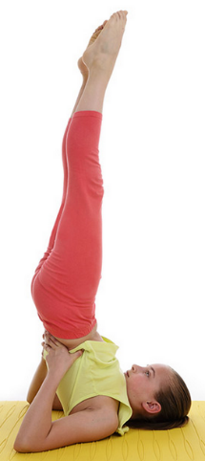
- Relaxation :
- Yoga des enfants : après la posture de l’escargot,
voici la posture de la bougie
Pour les parents : cette posture permet d’étirer
la colonne vertébrale et à renforcer les abdominaux,
elle exerce un effet de détente agréable. Pour lever les jambes,
il est préférable de les plier vers la poitrine et de les étirer
ensuite vers le haut, pieds joints et jambes tendues à la verticale.
On maintient cette posture pendant 40 secondes.

- Je masse le dos d’un membre de ma famille, en écoutant une jolie musique douce.
Mes activités pour observer le monde (livret p 27, 28) :
- Je regarde les vidéos :
-naissance d’un poussin https://www.youtube.com/watch?v=cvKhHF1RWTI
-de l’œuf au poussin https://www.youtube.com/watch?v=0IWzN28yhL4
Je redis ce que j’ai vu, je pose des questions aux adultes près de moi.

- Je regarde la fiche d’identité de la poule plusieurs fois :
http://ekladata.com/y6o2431OrHMwbRO6hh9K172SBMk/CIpoule.pdf
puis j’essaie de redire ce qu’elle mange et où elle vit.
- Pour les MS qui le souhaitent
Je remets en ordre doc joint «ordre chrono œuf poule »

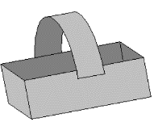
Mes activités arts visuels (livret p24)
- Je réalise un panier pour aller chercher les œufs de Pâques
doc joint «panier volume 1 »
Je le décore à ma façon: peinture, gommettes, dessin….écrire PANIER

- Je fabrique des pinces magiques avec des pinces à linge (document joint pour les modèles)
http://www.luckysophie.com/2015/03/bricolages-creatifs-de-paques-avec-les-enfants.html
Bonus ! Une recette : les nids de Pâques en chocolat (doc joint)
Un jeu : la chasse aux œufs http://www.netln.org/montessori/JEUX/CHASSE.AUX.OEUFS.pdf

